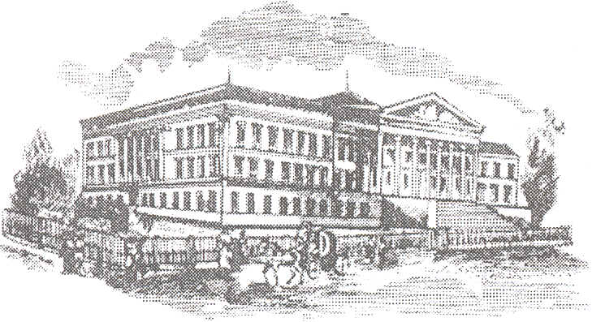
MAGYAR NEMZETI MÚZEUM
Ungarisches Nationalmuseum Hungarian National Museum

AJÁNLÁS

Manapság olyan világban élünk, amikor már nem érvényesek a régi közmondások. Bizony, a jó bornak is kell cégér! Ezért fordulhat elő, hogy egy olyan ember életművét is, mint amilyen Széchenyi István gróf volt – akit Kossuth Lajos tényleg minden túlzás nélkül nevezett el a „legnagyobb magyar”-nak – ajánlani kell arra, hogy bekerüljön a Magyar Értéktárba.

Az ajánlás azonban ez esetben nem az ajánlottnak, hanem az ajánlónak igazi megtiszteltetes! Ma is világosan emlékszem gyermekkoromnak arra a pillanatára, amikor édesapám pozitív fényképeket hordozó üveglapokat vett elő nagy óvatosan a komód fiókjából. Arról a levélről készültek, amelyben a gróf nemes gesztussal ajánlotta Bihar megye rendjeinek figyelmébe ükapám festészeti szolgálatait. Az az örömteli megilletődés, amit akkor éreztem, ma is velem van és vezeti a tollamat.

Hogyan fogalmazhatjuk meg röviden Széchenyi történelmi jelentőségét? Ő volt az első hazánkban, aki átfogó szemlélettel foglalta konkrét cselekvési programba a bomló feudális világból a modern, európai Magyarország felé vezető átmenet legfontosabb lépéseit. A reformteendők egy részét maga el is végezte, más részének megoldását elindította, mindezzel hozzájárulva az emberiség legszebb szabadságeszményeinek hazai érvényesüléséhez, a történelmileg létrejött modern magyar nemzet újjászületéséhez.

Mindezek miatt őszinte meggyőződéssel ajánlom e kivételes lángelme életművének fölvételét a Magyar Értéktárba.

Budapest, 2013. november 13.

Csorba László CSc
főigazgató, egyetemi docens

